2주차 결과보고서

전공: 컴퓨터공학과 학년: 2학년 학번: 20221532 이름: 김민기

**1.**

실습 1

**실습 2**

**실습 3**

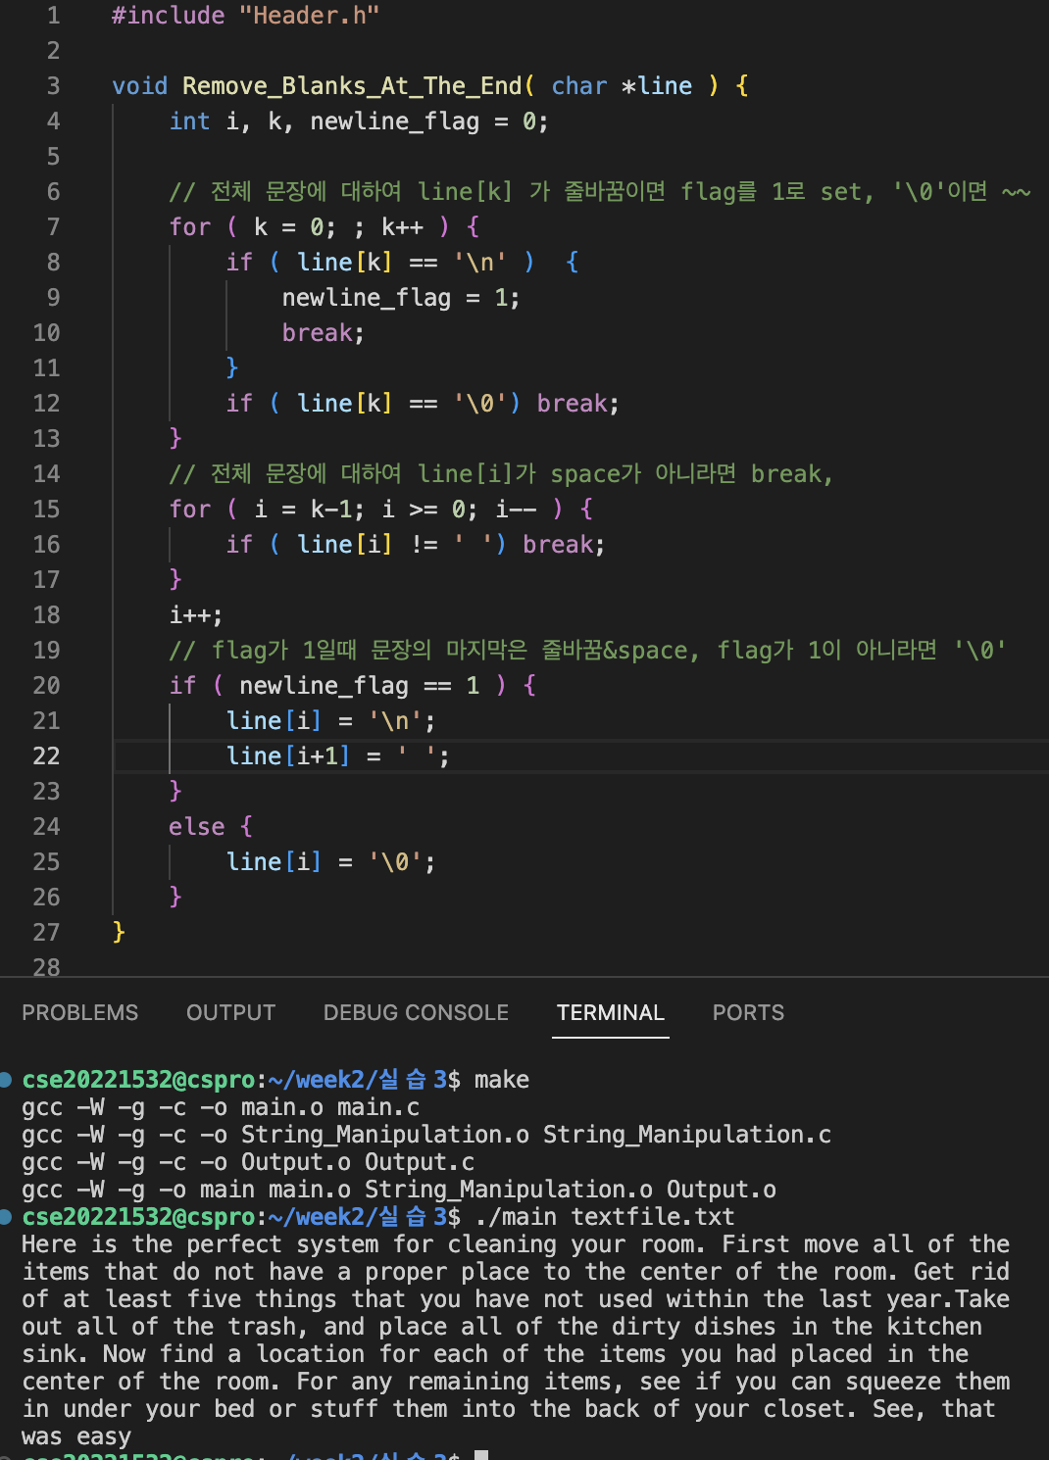

**2.**

int main(int argc, char *argv[])

: main 함수. 파일명 확인, 파일 입력, line1,2 동적할당,

While문으로 무한 반복

* B_Line이 0이면, Print_Line( line1, &Count, &B_Flag) 실행

else , B_Line을 0으로.

* Count가 0이 아니면 B_Flag 를 1로
* Remove_Blanks_At_The_End(line2);
* Line2[0]가 ‘ ‘ 이고, Count가 0이 아니면 putchar('\n'); B_Flag = 0; Count = 0; 실행
* else Line2[0]이 ‘\n’이고 B_flag가 1이면 putchar('\n'); B_Flag = 0; 실행

putchar('\n'); B_Line = 1; Count = 0; 실행

- line1 line2 swap

- line1[0]이 ‘\n’ 이 아니면 line[i]가 ‘\n’ 혹은 ‘\0’일때까지 반복 후 line[i]가 ‘\n’이면 putchar('\n');

void Remove_Blanks_At_The_End( char *line )

: 문자열 한줄 뒤에 존재하는 공백 제거

void Get_Blanks_Chars( char *line, int Start, int *N_Blanks, int *N_Chars )

: 문자열의 공백과 문자의 개수 세기

void Print_Line( char *line, int *Count, int *B_Flag )

: 문자열 출력함수

**3.**

cc = gcc

: cc변수에 컴파일러 이름 저장

Target = animal.exe

: 컴파일 결과파일

cflags = -W -g

: 컴파일 옵션

Objects = dog.o blackcow.o turtle.o main.o

: 컴파일에 쓰일 오브젝트 파일 이름

$(Target): $(Objects)

$(cc) -o $(Target) $(Objects)

: 오브젝트 파일을 링크해줌

%.o : %.c

$(cc) $(cflags) -c -o $@ $<

: 모든 .c 파일들을 오브젝트 파일들로 컴파일

.PHONY: clean

: clean을 명령어로 사용

clean:

rm $(Target) $(Objects)

: clean 명령어시 타켓파일과 모든 오브젝트파일 삭제

.......................

.........................

4.

if ( line2[0] == ' ' && Count != 0) {

putchar('\n');

B_Flag = 0;

Count = 0;

}

위에 내용에서 첫글자가 Blank 이면 개행을 하여 앞줄과 합쳐지지 않게 했다. Print_Line 함수에서 blank 개수만큼 그대로 출력하게 했다.

5.

|  |  |
| --- | --- |
| -C dir | Makefile을 읽지 않고 해당 디렉토리로 이등 |
| -d | Makefile을 수행하며 각종 정보 모두 출력 |
| -h | 도움말 출력 |
| -f <filename> | 해당 파일에 해당하는 파일을 Makefile로 지정 |
| -r | 내장된 규칙을 없는 것으로 간주 |
| -t | 파일 생성 날짜를 현재 시간으로 갱신 |
| -v | Make 버전 출력 |
| -k | 에러가 발생해도 실행 이어감 |